"Śmigus-dyngus"

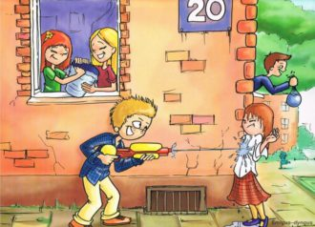
Nie ma nic piękniejszego, niż w lany poniedziałek o świcie stanąć
z dwiema sikawkami nad śpiącymi rodzicami i jeden strumień skierować na mamę, a drugi na tatę. No i nic się nie przejmować, że piszczą i krzyczą, tylko lać, dopóki w sikawkach jest choć kropla wody. Potem trzeba szybko uciekać. Najlepiej prosto do łazienki, żeby znowu napełnić te piękne plastikowe pojemniczki.
A jeśli ktoś ma jeszcze na dodatek siostrę, to musi czym prędzej pędzić do jej pokoju, by ją dopaść, zanim się zbudzi. Ja właśnie tak zrobiłem. Zdążyłem
w ostatniej chwili, bo już zaczęła się
przeciągać i przecierać oczy. Ścisnąłem
sikawkę i skierowałem strumień wody prosto na jej czoło. Lałem bez litości, a Agata wrzeszczała tak, że tapeta zaczęła odklejać się od ściany. Cóż za piękny zwyczaj ten śmigus-dyngus – pomyślałem. Niestety, wszystko co dobre szybko się kończy, więc po chwili sikawka była pusta i musiałem wycofać się do łazienki. Gdy ucichły piski i narzekania, postanowiłem opuścić moją kryjówkę. I wtedy przekonałem się, jak podstępną i mściwą mam siostrę. Ledwo otworzyłem drzwi, oblał mnie lodowaty strumień. Mokra piżama oblepiła mi plecy, woda spływała
z włosów, a na czubku nosa dyndała wielka kropla. Usłyszałem chichot Agaty i głos mamy:
– Koniec tego dobrego! Przestańcie się oblewać! Nie dość, że mamy całe łóżko mokre, to teraz Agata zalała podłogę.
– Przecież dzisiaj jest śmigus-dyngus – zaprotestowałem.
– No właśnie – przyznał tata – jest śmigus-dyngus i nie myśl, że to poranne oblewanie wszystkich ujdzie ci na sucho – rzucił złowieszczo w moją stronę i pobiegł do kuchni, skąd rozległ się brzęk naczyń i szum wody. Od razu zrozumiałem, co się święci,
i gdy po chwili chlupnął z rondelka w moją stronę, zrobiłem piękny unik. Tata trafił w Agatę, a ta rozdarła się znowu wniebogłosy. Trzy garnki wody i dwie zalane podłogi później mama rozzłościła się na dobre.
– Koniec lania, ani kropli więcej! Wszystko pływa, dywan jest cały przemoczony, ściany ochlapane, a Agatka nie ma się już w co przebrać. Poza tym zaraz przyjdą babcia z dziadkiem, są zaproszeni na obiad, i żeby nikomu nie przyszło do głowy ich oblać. – Mama nie wiadomo dlaczego spojrzała akurat na mnie.
To okropne nie móc polać własnej babci w śmigus-dyngus – pomyślałem i żeby poprawić sobie humor, spryskałem wodą naszego chomika. Niech zwierzak wie, jakie mamy fajne zwyczaje. Potem mama nakryła do stołu, tata pochował rondle, a Agata włożyła nową sukienkę i czekaliśmy na gości. Kiedy zadzwonił dzwonek, ja pierwszy pobiegłem do przedpokoju. Otworzyłem drzwi i co zobaczyłem? Dwie różowe, wycelowane we mnie sikawki. Wiem, że trudno w to uwierzyć, ale babcia jak prawdziwy rewolwerowiec stanęła w lekkim rozkroku, przymrużyła jedno oko, wycelowała i oblała mnie z góry na dół. W tym czasie dziadek ruszył w pogoń za Agatą, która uciekała z piskiem. Natychmiast pożałowałem, że nie mam pod ręką pistoletu na wodę albo takiego specjalnego otworka na głowie jak wieloryb, z którego na zawołanie tryskałaby woda. Przydałby mi się teraz o wiele bardziej niż na przykład taki pępek, z którego nie ma żadnego pożytku. Uciekając przed babcią, obiecałem sobie, że za rok nie dam się tak zaskoczyć i w każdej kieszeni będę miał po trzy sikawki.
– Znowu wszystko mokre – jęknęła mama. – Jak tak dalej pójdzie,
to będziemy musieli założyć płetwy, tyle tu wody. A Agatka powinna dzisiaj od rana chodzić w pelerynie.
– Och, nie narzekaj już. Tylko trochę się pokropiliśmy, tak dla zabawy. Dawniej to były śmigusy – westchnął dziadek.
– Jakie? Opowiedz, dziadku, jakie? – poprosiła Agata.
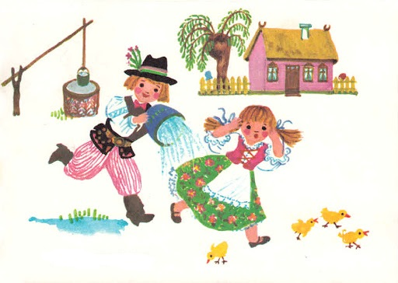
– Kiedyś w lany poniedziałek szły w ruch wiadra, konewki
i dzbany. Ludzie usuwali kosztowniejsze meble i dywany, zakładali też gorsze ubrania, że bo szczędzić sobie zniszczeń. Bywało, że jak udało się zaskoczyć jakąś paniusię w pościeli, to polewano ją tak długo, aż pływała w łóżku między poduszkami. Na samą myśl o tym, że mógłbym wylać na śpiącą Agatę wiadro wody, uśmiechnąłem się od ucha do ucha.
– W miastach panowie spryskiwali miłe sercu panny tylko odrobiną wody różanej po ręce, ale na wsiach odbywały się prawdziwe bitwy wodne – ciągnął dziadek. – Chłopcy wyciągali dziewczyny z łóżek i jeszcze rozespane, w samych nocnych koszulach wrzucali do stawów i jezior. A one lądowały tam
z pluskiem, wzbijając pod niebo wielkie fontanny.
– Dziadku, to znaczy, że ty wrzuciłeś kiedyś babcię do jeziora?
– spytała Agata z niedowierzaniem.
– Do jeziora nie, ale wody jej nie żałowałem. Bo tak naprawdę, choć dziewczyny złościły się i uciekały, dobrze wiedziały, że oblewamy tylko te najładniejsze i najbardziej lubiane panny.
W gruncie rzeczy były więc zadowolone, że ociekają wodą, bo to znaczyło, że mają powodzenie. Za to te, na które nie spadła tego dnia ani kropla wody, były złe jak osy. No to mama i Agata powinny być mi wdzięczne, że je oblałem. A w przyszłym roku, żeby im nie było smutno, postaram się, aby – jak to pięknie powiedział dziadek – pływały w łóżku między poduszkami. Chciałem wiedzieć jeszcze tylko jedną rzecz, dlaczego ten wspaniały zwyczaj ma taką dziwną nazwę – śmigus-dyngus? Dziadek wiedział nawet to.
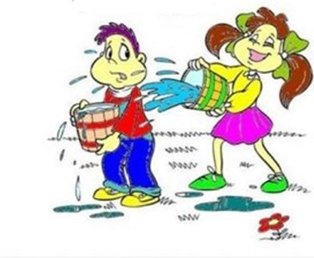
– Och, bo tak po prawdzie, to były dwa różne zwyczaje. Śmigus polegał na polewaniu wodą dziewczyn, a dawniej także na smaganiu ich po nogach wierzbowymi witkami. I stąd właśnie wzięła się ta dziwna, jak mówisz, nazwa. Od śmigania, czyli smagania panien zielonymi gałązkami. Niektórzy mówili, że to zielony albo suchy śmigus. Oczywiście ten mokry, czyli bieganie
z wiadrami wody lub wrzucanie dziewczyn do stawów, był dużo przyjemniejszy... – Dziadek uśmiechnął się na samo wspomnienie.
– Dyngus zaś polegał na składaniu wizyt sąsiadom i znajomym. Tak jak w czasie Bożego Narodzenia chodzi się po kolędzie, tak na Wielkanoc chodziło się po dyngusie. Różni przebierańcy wędrowali od domu do domu, składając życzenia i prosząc o datek,
a gospodarze wykładali na stół placki i kiełbasy, bo wierzyli, że tacy goście mogą przynieść szczęście. Dlatego przebierańcy dostawali zwykle poczęstunek, a na drogę jajka lub nieco pieniędzy. Z czasem te zwyczaje pomieszały się ze sobą i w końcu pozostało z nich tylko oblewanie się wodą i nazwa śmigus-dyngus.
Wielka szkoda – pomyślałem – bo gdyby było tak jak dawniej, to nie dość, że wrzuciłbym Agatę do jeziora, mógłbym ją jeszcze okładać jakimiś gałęziami po nogach. Potem odwiedziłbym babcię przebrany na przykład za pirata i powiedziałbym: „Wesołych świąt”, a ona natychmiast dałaby mi za to cukierki, lizaki, chipsy
i pieniążki.
– Dawniej przestrzegano też zwyczaju, że w Poniedziałek Wielkanocny chłopcy oblewali panny, ale za to we wtorek to oni byli oblewani przez dziewczyny. I to często z bardzo dobrym skutkiem – dodała babcia. Po tych słowach Agata spojrzała na mnie tak, że od razu wiedziałem, że coś knuje.
– Szczerze mówiąc, bywało i tak, że jak się wszyscy dobrze rozbrykali, to nie mogli tego oblewania skończyć jeszcze przez wiele dni – powiedział dziadek z uśmiechem. A ja poczułem, że jestem bardzo rozbrykany, i ruszyłem biegiem do łazienki napełnić moje sikawki.

Renata Piątkowska

